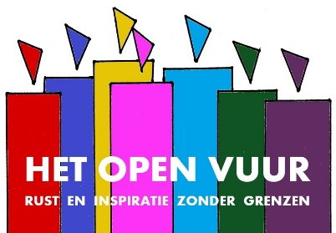
04. Engelen

1. | Welkom  - Muziek vooraf: I Have A Dream (Abba) – Johan Sundt – Guitar (4.53 min)  0
2. | Titel  ‘Alles wat goed is, alles wat gelukkig maakt, het kome over ons en het kome over onze wereld.  Welkom rond het Open Vuur, symbool van ons verlangen naar Licht en Liefdevolle Nabijheid  Engelen: boodschappers van hoop en vertrouwen, van het goede, van vrede – beelddragers van de eeuwigheid.  3
3. | Engeltjes  Ik kom ze zo maar tegen op een terras in Horst in Limburg, op de voet van een bijna manshoge vaas. Twee engeltjes die elkaar een kusje geven. Ik ben ze al bijna voorbij als ik toch maar even stop om ze beter te kunnen bekijken. En zie dat er ook nog een bosje bloemen is als teder geschenk.  Mooi dat zulke kleine blijken van een vriendelijke wereld her en der te vinden zijn als je er wat meer op let. Goed om even te glimlachen om zo’n tafereeltje dat temidden van alle chaos en geweld de droom van een betere wereld levend houdt.  Engelen zijn boodschappers van een andere Werkelijkheid, zo heb ik ooit geleerd. Maar wat nu als wij het zijn die in een andere werkelijkheid leven en daar zelf voor kiezen?  Bron: Stille Aandacht - Vijftig Mijmerijtjes, Dirk van de Glind  7
4. | Three Angels  - Muziek: Three Angels (Bob Dylan) - Bj Cooper & The Broken Heart Express Band (4,21 min)
5. | Three Angels met tekst
6. | Three Angels met tekst
7. | Three Angels met tekst
8. | Three Angels met tekst
9. | Three Angels met tekst
10. | Three Angels met tekst
11. | Three Angels  20
12. | Engel met kaarsje  - Muziek Let It Be (Beatles) – Royal Philharmonic Orchestra (5.11 min)  ‘Moge alle levende wezens gelukkig en veilig zijn.’  Misschien is de vraag niet of engelen bestaan.  Misschien is de vraag of je zelf een engel kunt zijn.  29  ‘Dat je de weg mag gaan die je goed doet,  dat je openstaat voor de lieve, de kleine dingen, het licht dat soms zo maar op je pad valt.  Want weet dat de aarde je draagt,  dat je gaat in het licht en de wind je omgeeft.  Dat je de vruchten van je leven proeft en gaat in vrede.’  (Naar Andries Govaart)  30
13. | Graag tot ziens bij het Open Vuur  - Muziek: I Have A Dream (Abba) – Johan Sundt - Guitar (4.53 min)

I Have A Dream (Abba) – Johan Sundt – Guitar: https://www.youtube.com/watch?v=5iiktUfHMpg

Three Angels (Bob Dylan) - Bj Cooper & The Broken Heart Express Band: https://www.youtube.com/watch?v=UYBBfyocp30

Let It Be (Beatles) – Royal Philharmonic Orchestra: https://www.youtube.com/watch?v=MPxwPOOIskc

